ZADANIA DLA GRUPY „Bursztynki” 8.06.2020r. /PONIEDZIAŁEK/
- Głowa – ramiona – zabawa ruchowa, ilustrowanie piosenki gestem. Dzieci śpiewają i ilustrują ruchem piosenkę (na melodię „Siekiera, motyka”). Za pierwszym razem śpiewają powoli, za każdym kolejnym – coraz szybciej.
Gimnastyka to podstawa.
Sport dla wszystkich ważna sprawa.
Ręce w górę, w przód i bok,
Skłon do przodu, przysiad, skok.
Głowa, ramiona, kolana, pięty,
Kolana, pięty, kolana, pięty,
Głowa ramiona, kolana, pięty,
Oczy, uszy, usta nos.
https://www.youtube.com/watch?v=l-P0PfiZp9E
- Jakie sporty znamy? – rozmowa kierowana. Rodzic kładzie przed sobą piłkę, okulary lub maskę do pływania i skakankę lub jakikolwiek inny przedmiot związany ze sportem i pyta dziecko, co te przedmioty mają ze sobą wspólnego. Rodzic inspiruje dziecko do spontanicznych wypowiedzi o sporcie: jakie zna sporty, które z nich uprawia, które chciałoby uprawiać, które dyscypliny lubi i dlaczego, czy uprawianie sportu jest łatwe, co jest potrzebne do uprawiania sportu, czy człowiek odnosi jakiekolwiek korzyści z uprawiania sportu, czy uprawianie sportu może być niebezpieczne albo niezdrowe. Dziecko dzieli się swoimi doświadczeniami, opowiada o sportach, które uprawia i ogląda w telewizji. Rodzic podkreśla, jak ważny dla zdrowia jest ruch w każdym wieku.
- Dyscypliny sportowe – zabawa pantomimiczna.
Rodzic przygotowuje karteczki z nazwami sportów. Dziecko losuje karteczkę, odczytuje nazwę i pokazuje daną dyscyplinę sportową za pomocą ruchu i gestów. Pozostali uczestnicy zabawy próbują odgadnąć jej nazwę. Jeśli to możliwe – rodzic prezentuje zdjęcia lub nagrania związane z tą dyscypliną. Przykłady dyscyplin: kolarstwo, tenis, piłka nożna, koszykówka, siatkówka, jeździectwo, kulturystyka, łucznictwo, pływanie, karate, łyżwiarstwo, skok w dal, skok wzwyż, rzut dyskiem, bieg, szermierka, hokej, wioślarstwo.
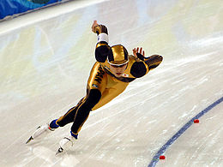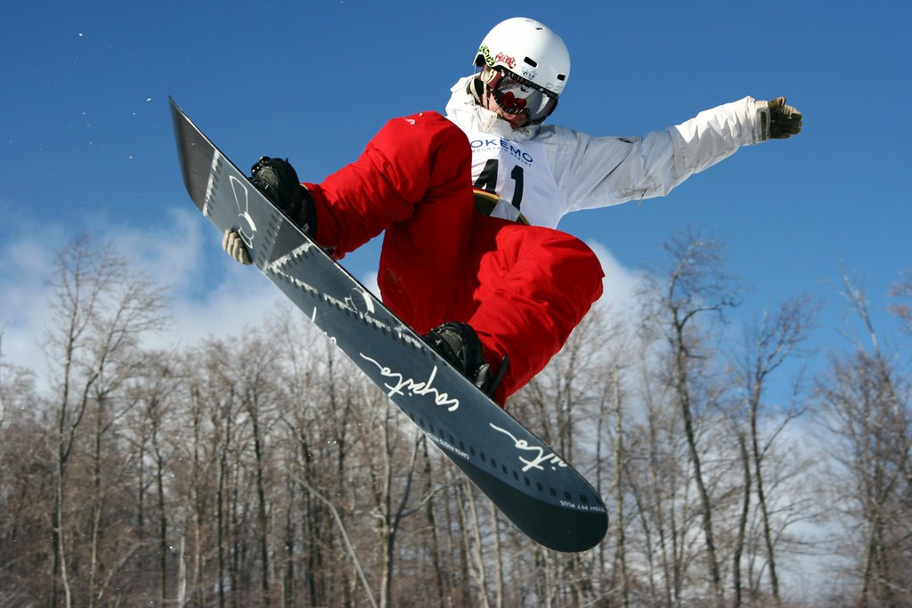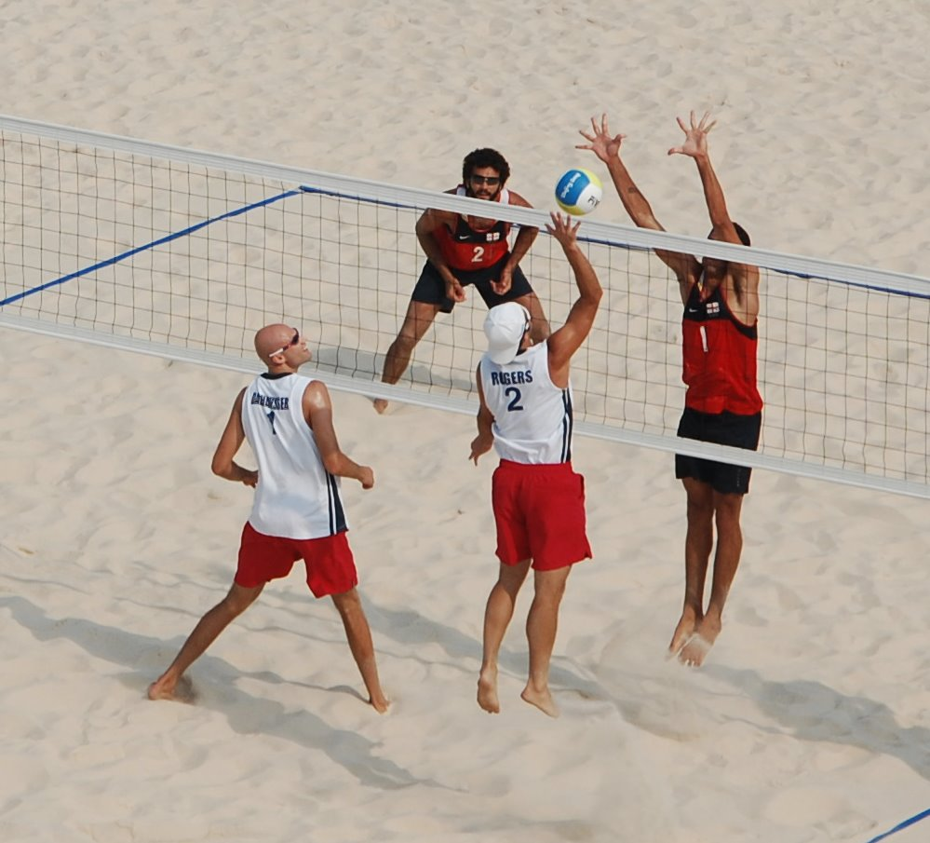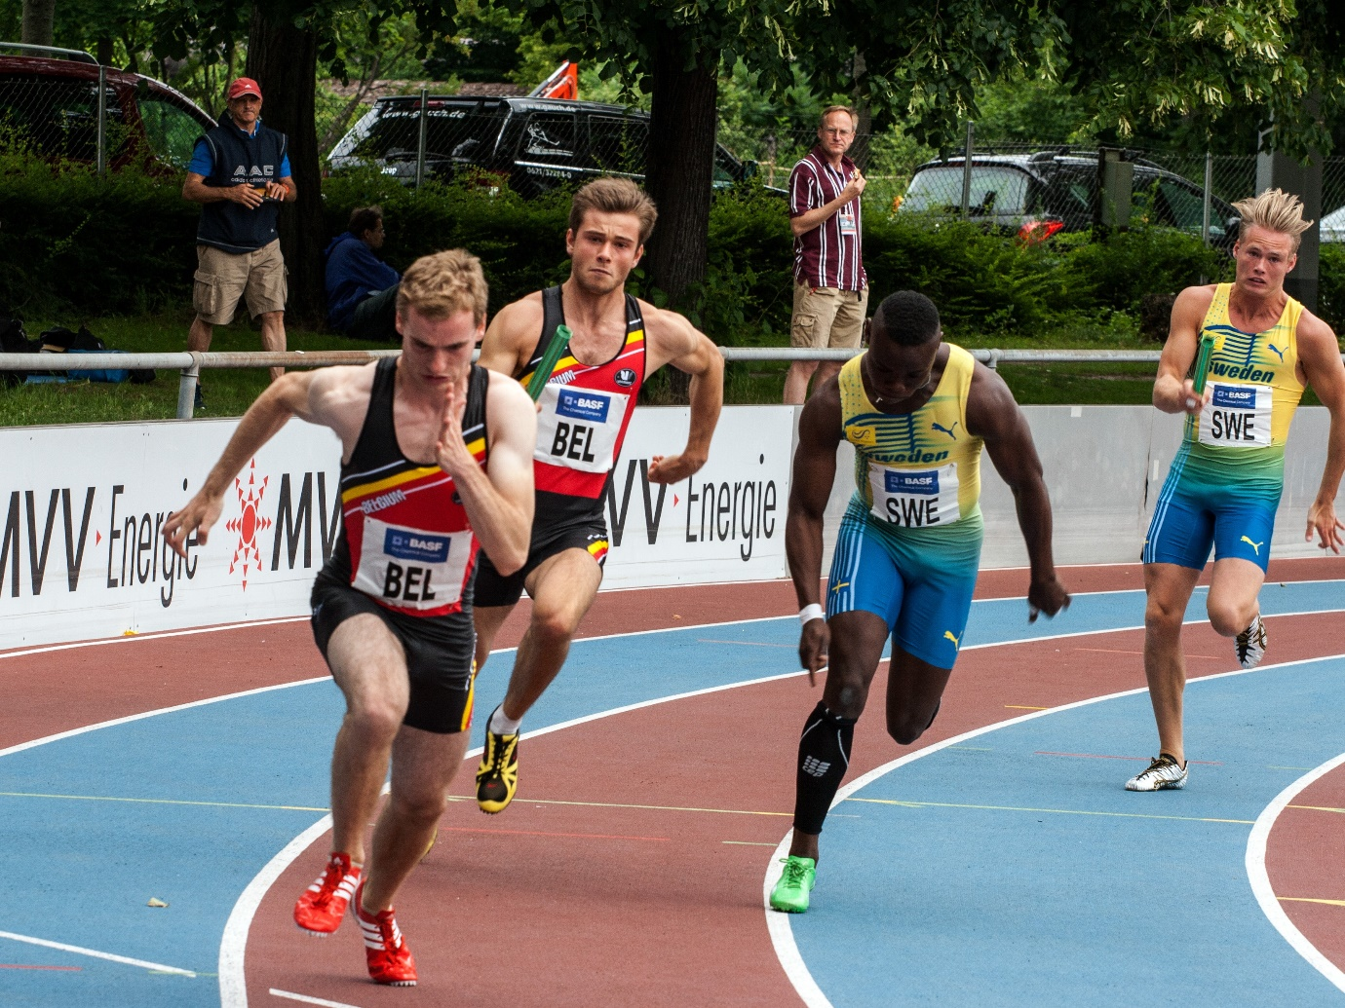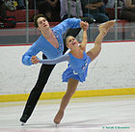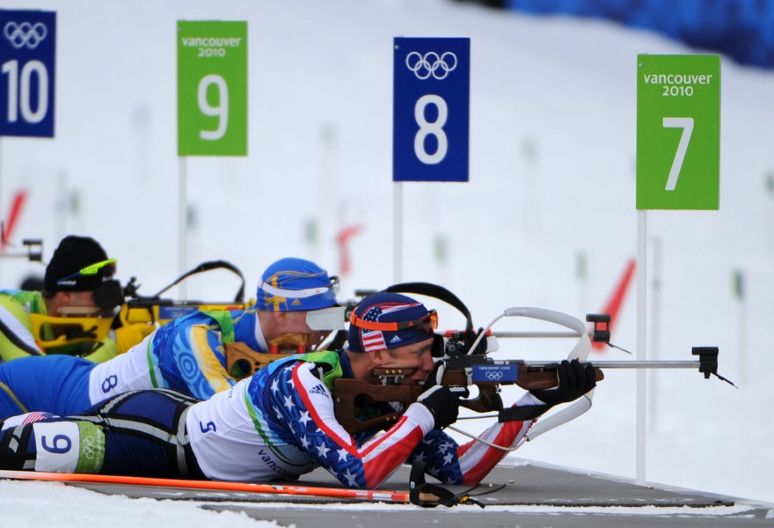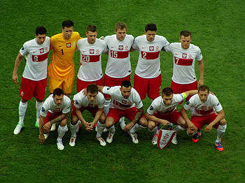

- Karty pracy:
Zał. nr 1 – 8.06.2020r. – 10 piłek 5 - latki
Zał. nr 2 – 8.06.2020r. – dyscypliny sportowe 6 - latki
Zał. nr 3 – 8.06.2020r. – przeczytaj 6 - latki

Źródło: Dzieciaki w akcji – Nowa Era; usługi Bing – obrazy; chomikuj.pl; youtube.com;

